**ĐỀ HUYỆN THẠCH THẤT 2024**

**A. PHẦN TRẮC NGHIỆM (4,0 điểm)**

1. Câu trắc nghiệm nhiều phương án lựa chọn (2,0 điểm)

Thí sinh trả lời từ câu 1 đến câu 8. Mỗi câu hỏi thí sinh chỉ chọn một phương án Câu 1. Sau khi vận động mạnh, bạn M cảm thấy tim đập nhanh hơn và nhịp thở tăng lên. Điều gì xảy ra trong hệ tuần hoàn của bạn M lúc này?

A. Tốc độ dòng máu giảm B. Huyết áp tăng

C. Tĩnh mạch ngừng hoạt động D. Tổng số lượng hồng cầu tăng

Câu 2. Phương pháp điều trị nào dưới đây phù hợp với bệnh nhân suy thận giai đoạn cuối?

A. Chạy thận nhân tạo B. Truyền nước

C. Truyền máu D. Uống thuốc nam

Câu 3. Thành phần nào trong xương có chức năng sản sinh tế bào máu?

A. Mô xương cứng B. Mô xương xốp

C.Tủy xương D. Sụn đầu xương

Câu 4. Khả năng các vật nặng, cách làm đúng được hướng dẫn là nâng sao cho vật càng gần thân người cảng tốt. Lí do của hướng dẫn này là

A. Để hai bàn tay giữ vật được chắc hơn

B. Để giảm tác dụng của lực làm quay các bộ phận của cơ thể

C. Để làm giảm lực nâng của tay tác dụng lên vật

D. Để làm giảm áp lực của chân lên mặt đất

Câu 5. Một phi hành gia đang làm việc bên ngoài Trạm vũ trụ quốc tế, nơi áp suất bên ngoài được coi là bằng không. Người này phải đeo một bình khí có áp suất ở đồng hồ đo là 6,90 x 10 Pa. Biết đây bình có hình tròn, đường kính 0,150m. Không khí bên trong bình tác dụng lực lên đầu phẳng của bình một lực tỉnh theo đơn vị N với luỹ thừa của 105, hệ số làm tròn đến số thập phân thứ hai có giá trị bao nhiêu?

A.1,22 B.2,45 C. 0,62 D. 0,31

Câu 6. Trong các trường hợp sau, trường hợp nào xảy ra biển đội hóa học?

A. Hòa tan muối ăn vào nước thu được dung dịch nước muối

B. Bật bếp ga thấy lửa màu xanh.

C. Cồn bay hơi khi mở nắp.

D. Mở lọ nước hoa thấy mũi thơm.

Câu 7. Dụng cụ như hình vẽ bên có tên là gì?

|  |  |
| --- | --- |
| A. Ống nghiệm  B. Cốc thấy tình  C. Ông đong  D. Bình tam giác |  |

Câu 8. Phương trình hóa học nào dưới đây viết sai?

A. Fe+ 2 HCl FeCl2 + H2

B. 2H2S + SO2 3S + 2H2O

C. Fe2O3 + 3 H2 t0 2Fe + 3H2O

D. Al+ 6HCl 2AlCl3 + 3H2

**II. Câu trắc nghiệm đúng sai (1.0 điểm)**

Trong mỗi 3 (1), (2) 1), (4), thí sinh chọn đúng hoặc sai

Để theo dõi sự vận chuyển của máu trong cơ thể, một nhà khoa học thực hiện đánh dấu phòng xạ một tế bào hồng cho và đưa tế bào đó vào tĩnh mạch cánh tay một người khoẻ mạnh. Sau đó, ông theo dõi đường đi của hồng cầu bằng thiết bị ghi hình phóng xạ.

Hãy cho biết mỗi nhận định đưới đây là đúng hay sai?

(1) Sự di chuyển của hồng cầu phóng xạ tần lượt qua các bộ phận: tĩnh mạch cánh tay - Tỉnh mạch chủ bên - tâm nhĩ trái - tâm thất trái - phối

(2) Nếu chiều dài mạch máu từ vị trí đại hồng cầu phóng xạ đến tim là 40 cm, tốc độ máu cháy là 10 cm/ giây thì thời gian mà thiết bị ghi hình phóng xạ ghi được tín hiệu hồng cầu ở tim sau khi truyền là 4 giây

3) Khi nồng độ CO2 trong máu vượt quá giới hạn sẽ làm tăng pH của máu

(4) So với người khoẻ mạnh bình thường, người bị bệnh đa hồng cầu (số lượng hồng cầu trong máu tăng cao) sẽ có vận tốc di chuyển của máu chậm hơn

**III. Câu trắc nghiệm trả lời ngắn (1,0 điểm)**

Thí sinh trả lời từ câu 1 đến câu 3

|  |  |
| --- | --- |
| Câu 1. Hình bên mô tả cấu tạo của tim người. Trong các bộ phận kí hiệu từ 1 đến 6 trong hình, những bộ phận chứa màu nghèo O2 |  |

Câu 2. Cho các giai đoạn của quá trình tiêu hoá

(1) Thức ăn được trộn đều dịch tụy, dịch ruột, dịch mật

(2) Thức ăn được nghiền nhỏ và đào trộn với nước bọt

(3) Phần còn lại của thức ăn được chuyển thành phân

(4) Chất định dưỡng được hấp thụ

(5) Thức ăn được nghiền nhỏ và tiêu hóa một phần nhờ dịch vị

(6) Enzyme tiêu hóa phân giải các chất đdinh dưỡng trong thức ăn thành các chất đơn giản

Sắp xếp các giai đoạn trên theo trình tự tiến trình của quá trình tiêu hóa?

|  |  |
| --- | --- |
| Câu 3. Trong một hệ sinh thái có các sinh vật sau: vi sinh vật, châu chấu, lúa, rắn, gà. Mối quan hệ sinh thái của các loài tên được thể hiện ở tháp sinh thái (hình bên)  a) Hãy viết chuỗi thức ăn trong hệ sinh thái trên  b) Cho biết tên loài (1) và (3) trong hình |  |

B. TỰ LUẬN (16 điểm)

Câu 1. (4,0 điểm) Sau một ca phẫu thuật, bệnh nhân mất nhiều máu và cần được truyền máu. Hãy trả lời các câu hỏi sau:

a. Nêu vai trò của máu trong cơ thể và giải thích tại sao việc truyền máu là cần thiết trong trường hợp mất máu?

b. Mô tả các thành phần chính của máu và chức năng của từng thành phần

c. Phân biệt các nhóm máu ABO.

d. Giải thích tại sao người nhóm máu O có thể truyền một lượng máu nhất định cho người nhóm máu A nhưng người nhóm máu A lại không thể truyền máu cho người nhóm máu O?

Câu 2. (4,0 điểm) Sars-CoV-2, loại virus corona đã gây nên đại dịch toàn cầu. Hội chứng suy hô hấp cấp tiến triển (Acute Respiratory Distress Syndrome, ARDS) là một triệu chứng trong giai đoạn nặng của bệnh nhân nhiễm Sar-CoV-2 xảy ra khi các tế bào phế nang bị tổn thương dẫn đến dịch lỏng tích tụ ở phổi. ARDS là một trong những nguyên nhân gây tử vong hàng đầu cho bệnh nhân.

Hình dưới đây thể hiện kết quả đo nhịp thở và sự thay đổi thể tích phổi trong quá trình hít vào và thở ra bình thường của người bình thường và 3 người bệnh A, B, C.

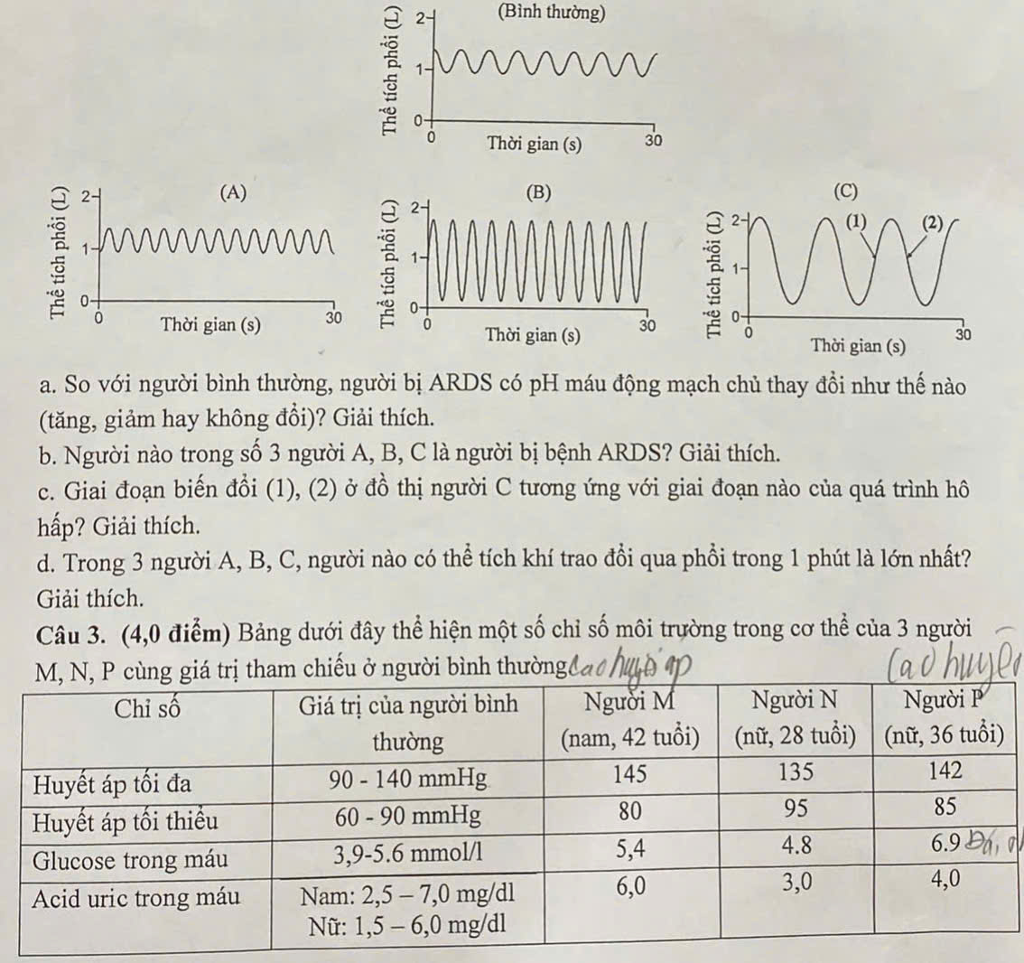

|  |  |  |  |  |
| --- | --- | --- | --- | --- |
| Ure trong máu | 2,5 -7,5 mmol/l | 4,5 | 5,8 | 8,8 |
| pH máu | 7,35 – 7,45 | 7,36 | 7,38 | 7,28 |
| Áp suất thẩm thấu máu | 275-290 mOsm | 285 | 280 | 330 |
| Calcium máu | 8.5 đến 10,5 mg/dL | 11,4 | 9,1 | 9,6 |

Dựa vào thông tin trên bảng hãy cho biết:

a. Người nào bị bệnh cao huyết áp? Giải thích.

b. Người nào bị bệnh đái tháo đường? Giải thích.

c. Trong 3 người M, N, P có 1 người bị suy thận, người đó là người nào? Giải thích.

d. Nêu tên 2 hormone tham gia điều hòa lượng glucose máu. So sánh hàm hượng 2 hormone này ở người N với người bình thường. Giải thích.

e. Trong 3 người M, N, P có 1 người bị tăng cường hoạt động (ưu năng) tuyến cận giáp, người đó là người nào? Giải thích

Câu 4. (4,0 điểm) Thân nhiệt, đặc biệt là nhiệt độ vùng lõi của cơ thể được duy trì ổn định ở mức khoảng 36,0-37,5 °C mặc dù nhiệt độ môi trường xung quanh có biến động lớn (hình bên). Tuy nhiên, khi cơ thể bị viêm hoặc nhiễm bệnh, hoạt động của trung tâm điều nhiệt bị rối loạn và dẫn đến hiện tượng sốt.

a. Hãy trình bày cơ chế điều hòa thân nhiệt của cơ thể khi ở trong môi trường có nhiệt độ lạnh (khoảng 15 °C).

b. Khi cơ thể đang lên cơn sốt (đang tăng thân nhiệt) thì có cảm giác là cơ thể đang bị lạnh hay nóng? Giải thích.

c. Để giúp giảm nhiệt độ cơ thể khi bị sốt người ta thường lau người bằng nước ấm. Dựa vào cơ chế điều hòa thân nhiệt hãy giải thích tại sao không nên dùng nước có nhiệt độ dưới 30°C để lau người khi bị sốt?

d. Dựa vào cơ chếđiều hòa thân nhiệt hãy giải thích tại sao khi bị cảm lạnh thì cần uống nước ấm hoặc ăn cháo ấm?